Ψηφιακό Λεξικό

Τα Ζώα της Φάρμας

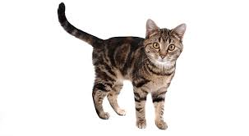

ΓΑΤΑ
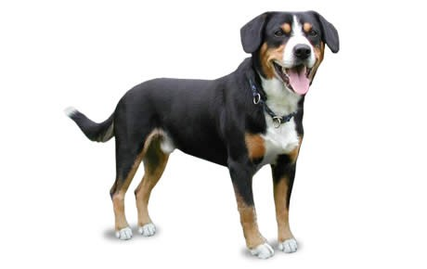

ΣΚΥΛΟΣ
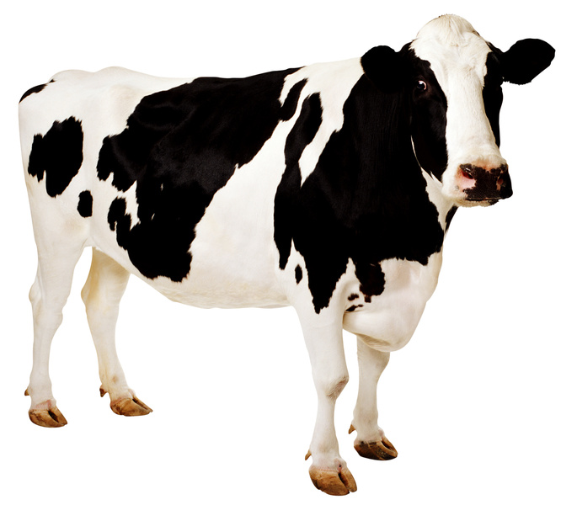

ΑΓΕΛΑΔΑ
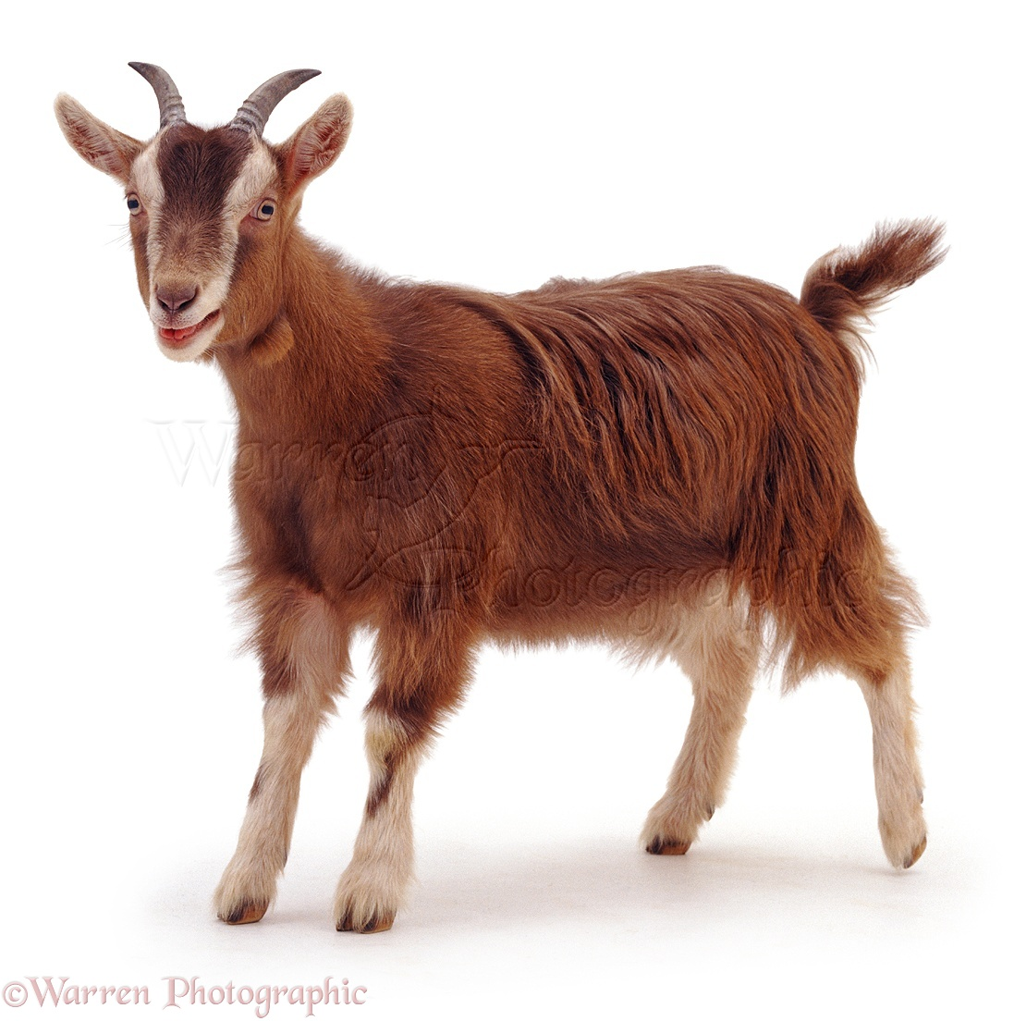
ΚΑΤΣΙΚΑ
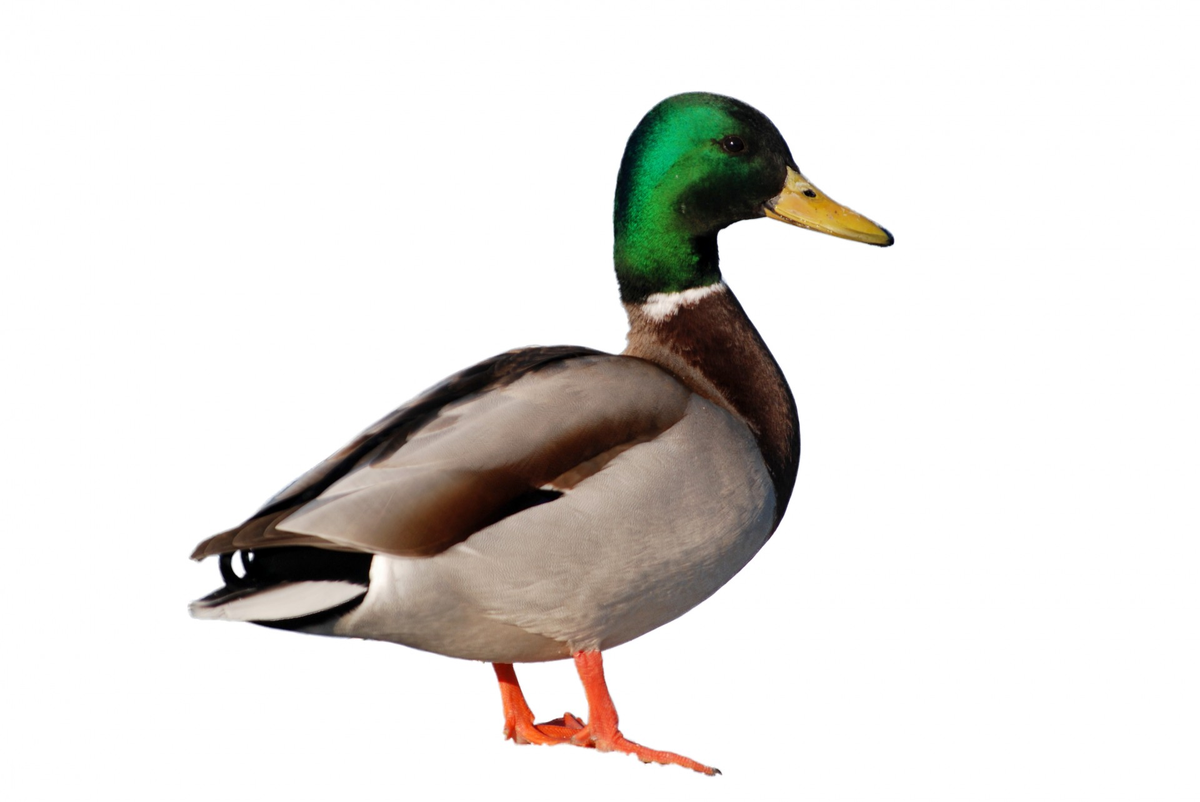

ΠΑΠΙΑ
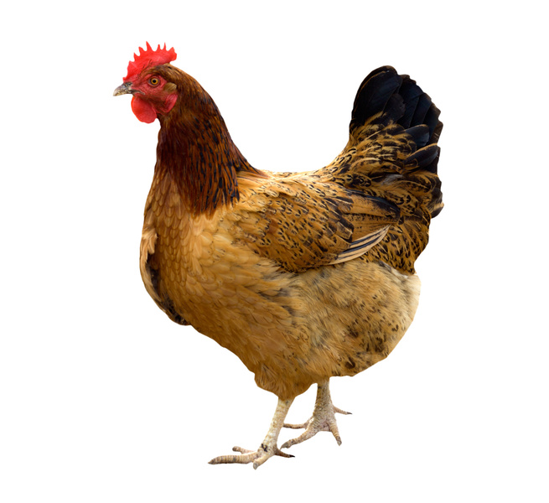
ΚΟΤΑ
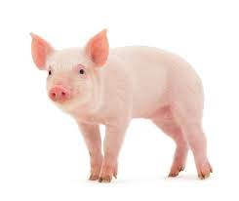
ΓΟΥΡΟΥΝΙ
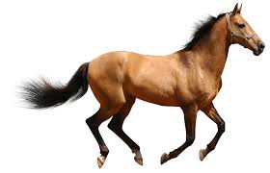
ΑΛΟΓΟ
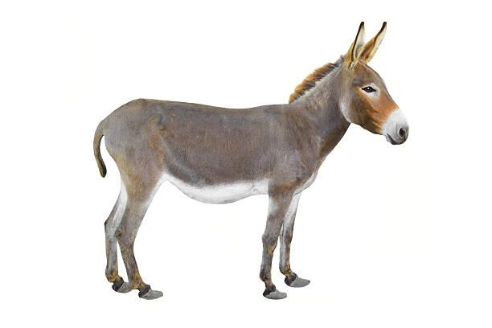
ΓΑΙΔΑΡΟΣ
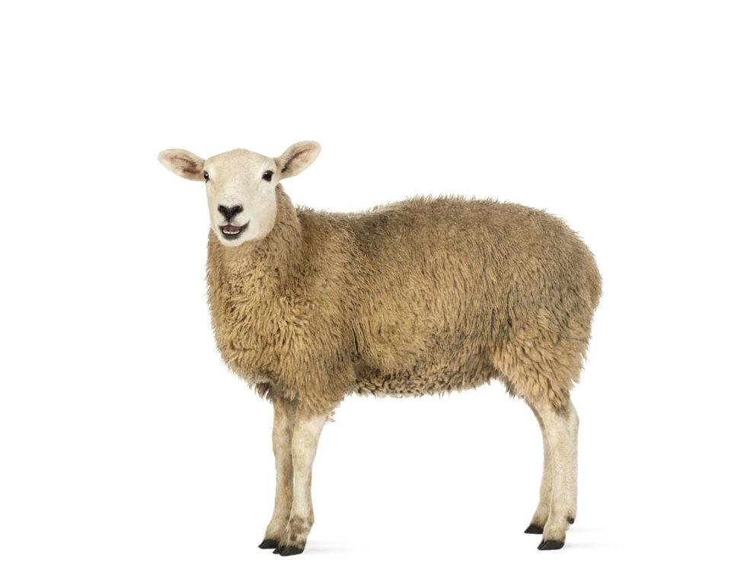
ΠΡΟΒΑΤΟ

